

TRABALHO DE CONCLUSÃO DO CURSO TÉCNICO DE INFORMÁTICA

Gabriel Pablo Antônio da Silva
Guilherme de Oliveira Leme

X9 SERVERS

NOVA LIMA – MG
JUNHO/2018

Gabriel Pablo Antônio da Silva
Guilherme de Oliveira Leme

X9 SERVERS

Trabalho de Conclusão de Curso apresentado
como pré-requisito para obtenção
do Diploma de Técnico em Informática

NOVA LIMA – MG
JUNHO/2018

GABRIEL PABLO ANTÔNIO DA SILVA
Agradeço o apoio dos meus familiares e amigo
GUILHERME DE OLIVEIRA LEME
Agradeço a todos que me apoiaram nesta caminhada

RESUMO
O projeto desenvolvido para o trabalho de conclusão de curso foi a criação de um web site e um aplicativo android, para a divulgação de servidores de jogos online, que seja de fácil uso para todos os públicos e idades. Decidimos por fazer sobre este assunto, pois esta diretamente relacionada com nossa vivência e círculos sociais.

SUMARIO
INTRODUÇÃO.............................................................................….6
1-TEMA…………………………………………………………………..7
2-OBJETIVO GERAL E ESPECÍFICO………………….…………....8
3-JUSTIFICATIVA……………………………………………………....9
4-METODOLOGIA…………………………………………………….10
5-PLANEJAMENTO DO PROJETO………………………………...11
5.1-DIAGRAMA DE CASO DE USO………………………………..11
6-FERRAMENTAS UTILIZADAS……………………………………12
6.1-ADOBE PHOTOSHOP……………………………………....12
6.1.1-NOTEPAD++…………………………………………………….13
6.1.2-HTML……………………………………………………………..14
6.1.3-PHP……………………………………………………………….15
6.1.4-MYSQL…………………...………………………………………16
6.1.5-JAVASCRIPT…………..………………………………………..17
6.1.6-CSS…………………………………………………..…………...18
6.1.7-APP INVENTOR……………………….………………………...19
6.1.8-XAMPP……………………………………………..……………..20
6.1.9-SUBLIME TEXT………………………………………………….21
7-DESENVOLVIMENTO DO APLICATIVO………………………....22
8-REDES SOCIAIS…………………………………………………….23

INTRODUÇÃO
Atualmente a maioria dos sites de divulgação de sites é muito precário e confuso com exagero de propaganda, muitos apenas contem um tipo de servidor ou jogo, assim te forçando a consultar vários sites, com isso vem o tempo gasto na procura de um simples servidor. Com isso em mente buscamos criar o site e aplicativo sem propagandas e com conteúdo diversificado. Toda a parte financeira por parte de pacotes que os divulgadores poderão comprar por um preço justo, assim evitando os anúncios e deixando o site mais suave visualmente.
O aplicativo por sua vez foi desenvolvido apenas para visualização, pensados em pessoas que não possuem o computador tão potente, que não dão conta de abrir os jogos e outras aplicações, com o aplicativo o usuário poderá buscar um servidor com o celular sem precisar acessar diretamente o site.

1-TEMA
Criação de um web site e um aplicativo android para a divulgação de servidores de jogos online, com um preço justo para os divulgadores e de fácil acesso para os usuários poderem pesquisar um servidor de maneira simples e eficaz que o atende em suas necessidades.

2-OBJETIVO GERAL E ESPECIFICO
Objetivo geral
- Divulgação de servidores para jogos online
Objetivos específicos
- Divulgação de servidores para jogos online através do web site
- Divulgação de servidores para jogos online através do aplicativo android

3-JUSTIFICATIVA
Com o dia a dia corrido e as pessoas com cada vez menos tempo livre, ficar preso em sites por falta de estrutura ou até mesmo pelo seu layout complico e pouco intuitivo, uma simples pesquisa pode se tornar uma coisa mais complicada do que deveria ser, com a criação do nosso site e aplicativo queremos tornar a divulgação e pesquisa dos servidores uma coisa simples como sempre deveria ser.

4-METODOLOGIA
Para a conclusão do site e aplicativo foram usados os seguintes linguagens de programação, ferramentas e software.
- PHP: Interpretar os scripts php
- MYSQL: Para comunicar com o banco de dados
- JAVASCRIPT: Interação da página HTML
- HTML: Estrutura do site
- CSS: Personalização do site
- PHOTOSHOP: Para a criação da logo “X9 SERVERS”

5-PLANEJAMENTO DO PROJETO
Foi decidido assim que iniciamos o projeto que não haveria propagandas em nosso site e aplicativo, toda parte financeira viria dos pacotes vendidos às pessoas que divulgariam seu servidor no nosso sistema.

5.1-DIAGRAMA DE CASO DE USO
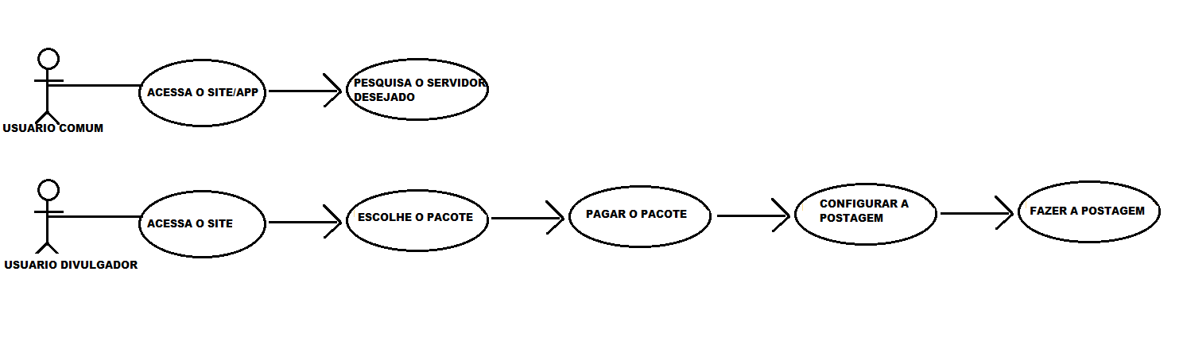

6-FERRAMENTAS UTILIZADAS
As ferramentas utilizadas para a realização do TCC durante o processo de sua criação.

6.1-ADOBE PHOTOSHOP
Adobe Photoshop é um programa para edição de imagens, seu uso fácil e seus resultados eficientes tornam o Photoshop o programa mais famoso, e líder de mercado no que se diz à edição de imagens.



6.1.1-NOTEPAD++
O Notepad++ é um arquivo que permite o livre uso para o programador, sendo facilmente moldável e intuitivo, servindo de editor de texto e editor de códigos-fonte em várias linguagens de programação. Ele é um software de uso livre e pode ser baixado nas plataformas Windows e Linux.



6.1.2-HTML
HTML é uma linguagem de programação utilizada para se criar páginas na Web, e podem ser interpretadas por quase todos os navegadores que existem. O HTML é muito utilizado, pois suas funções são simples e objetivas, por isso, pode ser utilizado por programadores menos experientes, e ainda sim, gerar ótimos resultados.


6.1.3-PHP
PHP é uma linguagem de programação amplamente utilizada por desenvolvedores ao redor de todo o mundo para a construção de uma série de aplicações, a exemplo de web sites dinâmicos, pois permite a interação com o usuário por meio de links, formulários e parâmetros de URL.



6.1.4- MYSQL
O MySQL é um sistema de gerenciamento de banco de dados, que utiliza a linguagem SQL como interface. É atualmente um dos sistemas de gerenciamento de bancos de dados mais populares, com mais de 10 milhões de instalações pelo mundo.



6.1.5 JAVASCRIPT
Javascript é uma linguagem de script incorporada a um documento HTML. Historicamente, trata-se da primeira linguagem de scripts para a web. Esta linguagem é uma linguagem de programação que traz melhorias para a linguagem HTML, permitindo a execução de comandos do navegador e não do servidor web.



6.1.6-CSS
O CSS é uma linguagem de folhas que definem o padrão da apresentação de um documento ou uma página na Web criada, por exemplo, em HTML. Sua principal utilidade é ajudar na separação do conteúdo, do formato do site. Para utilizar o CSS o programador precisa criar a formatação em uma página separada do código para Web, ligado a ele por um link, que vai leva-lo a um portal que permite a modificação do seu arquivo.



6.1.7-APP INVENTOR
Google App Inventor é uma ferramenta desenvolvida pela Google que permite a criação de aplicativos para smartphones que rodam o sistema operacional Android, sem que seja necessário conhecimento em programação.


6.1.8-XAMPP
XAMPP é um servidor independente de plataforma, software livre, que consiste principalmente na base de dados MySQL, o qual foi substituído pelo MariaDB, o servidor web Apache e os interpretadores para linguagens de script: PHP e Perl.



6.1.9-SUBLIME TEXT
O Sublime Text é um software multiplataforma de edição de texto, no entanto utilizado por muitos desenvolvedores para editar código-fonte, escrito em linguagem Python. Inicialmente, o programa foi pensado para ser uma extensão do Vim.



6.2-PAGINA E PROGRAMAÇÃO
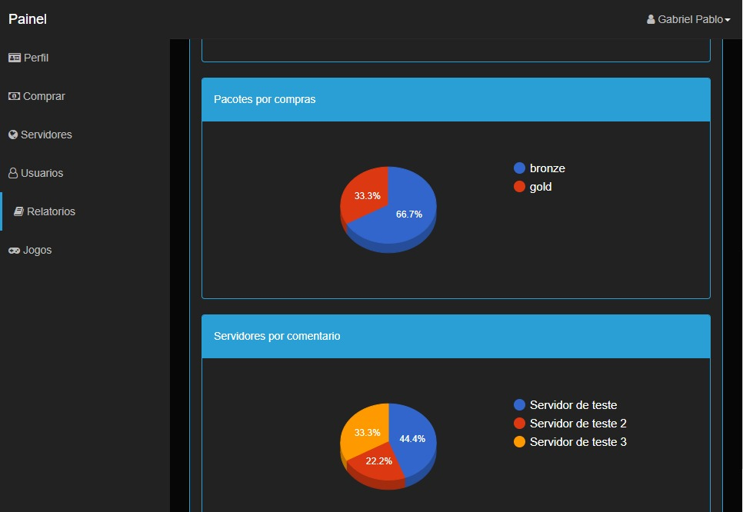
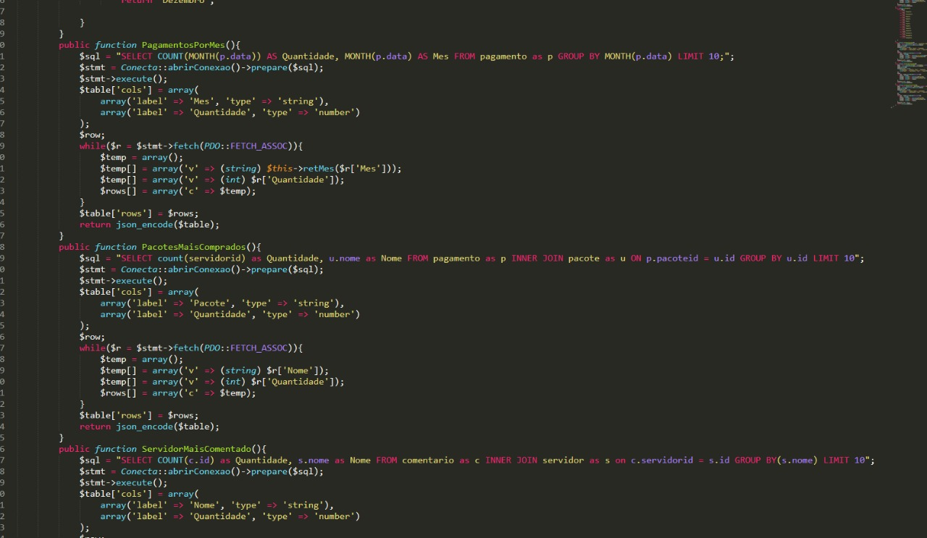

7-REDES SOCIAIS
- INSTAGRAM: @x9servers
- FACEBOOK: facebook.com//X9-Servers-2084180048569810/

